Staatsbürgerschaft

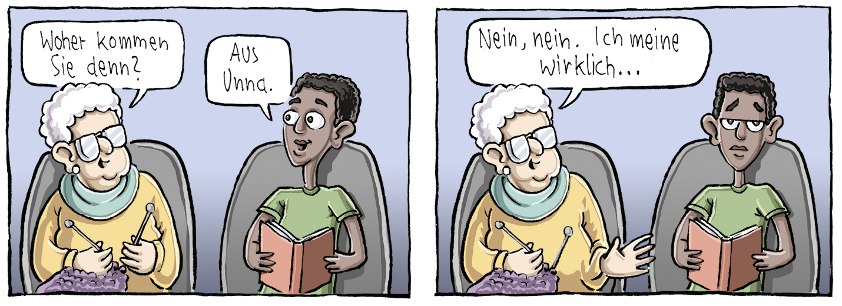

M1 Woher kommen Sie denn? Karikatur

Die deutsche Staatsbürgerschaft
Wer in Deutschland geboren wurde, ist in der Regel deutscher Staatsbürger oder deutsche Staatsbürgerin und gehört damit dem deutschen Staat an. Voraussetzung dafür ist, dass ein Elternteil oder beide sich zum Zeitpunkt der Geburt seit mindestens acht Jahren rechtmäßig in Deutschland aufgehalten haben. Kinder, die eine deutsche Mutter oder einen deutschen Vater haben, werden automatisch deutsche Staatsbüger. Es gibt aber auch andere Möglichkeiten, die deutsche Staatsbürgerschaft zu erwerben, z. B. durch Einbürgerung. Wer dauerhaft in Deutschland lebt, aber noch nicht deutscher Staatsangehöriger oder deutsche Staatsangehörige ist, kann sich unter bestimmten Voraussetzungen einbürgern lassen. Zu diesen Voraussetzungen zählen eine Aufenthaltserlaubnis und ein bestandener Einbürgerungstest. Außerdem muss man sich seit mindestens acht Jahren rechtmäßig in Deutschland aufgehalten haben und das Grundgesetz anerkennen.

Rechte | Pflichten
Aktives und passives Wahlrecht | Steuer- und Abgabepflicht
Versammlungsfreiheit | Schulpflicht
Aufnahme in den öffentlichen Dienst
Mindestsicherung im Inland
Recht auf Rückkehr aus dem Ausland
Berufsfreiheit

M2 Ausgewählte Rechte und Pflichten, die mit der deutschen Staatsbürgerschaft verbunden sind

